**Внеурочное мероприятие на тему «5 правил финансовой грамотности»**

**Класс:** 4

**Оборудование:** компьютер для учителя, проектор, экран, конверты с кейсами для команд (Приложение 2), жетоны для проведения конкурса команд (Приложение 3), песочные часы / таймер, колокольчик, призы командам.

**Цели:**

Сформировать представление о финансово грамотном поведении.

**Задачи:**

Рассказать, что понимается под финансово грамотным поведением.

Актуализировать имеющиеся знания и практические навыки по финансовой грамотности.

Научить приводить примеры неграмотного финансового поведения и моделировать иные (верные) варианты поведения в аналогичных ситуациях.

Показать межпредметную связь математики и финансовой грамотности.

Сформулировать 5 правил финансово грамотного человека.

**Формирование УУД:**

**коммуникативные**: взаимодействие с учителем и одноклассниками, умение строить понятные для собеседника высказывания;

**регулятивные**: умение настраиваться на занятие, устанавливать связь между целью учебной деятельности и ее мотивом;

**личностные**: осознание необходимости развития собственной финансовой грамотности для участия в повседневном принятии финансовых решений в своей семье.

Обучающийся научится:

• в сфере достижения метапредметных результатов (освоения метапредметных УУД):

- определять цели развития собственной финансовой грамотности и планировать способы их достижения;

- осуществлять учебное сотрудничество и совместную деятельность со взрослыми (учителем, членами своей семьи) и сверстниками для достижения целей развития собственной финансовой грамотности;

- обосновывать свою оценку финансового поведения людей в конкретных ситуациях;

- приводить примеры неграмотного финансового поведения и моделировать иные варианты поведения в аналогичных ситуациях;

- актуализировать имеющиеся знания и практические навыки по финансовой грамотности;

• в сфере достижения предметных результатов (освоения предметных УУД):

- объяснять, от чего зависит финансовое благосостояние человека;

- понимать зависимость финансового благосостояния семьи от многих факторов, в том числе от уровня образования, профессии, грамотного применения имеющихся финансовых знаний и навыков;

- обосновывать свою оценку финансового поведения людей в конкретных ситуациях;

- описывать обязательные знания и умения, необходимые для приобретения финансовой грамотности.

**Методы и приемы**, используемые для проведения мероприятия: эвристическая беседа, игра по станциям, работа в группе, анализ конкретных ситуаций (case-study), мозговая атака.

**Ход занятия**

**Вступительная часть:**

**а) Организационный этап, самоопределение к деятельности**

Здравствуйте, ребята! Я очень рада видеть вас! Вы все собрались вовремя, сидите за партами, одеты в соответствии с требованиями школы, поприветствовали меня вставанием… А почему? Почему вы так поступили?

Ответы обучающихся

Конечно, вы правы! Потому что так требуется, потому что есть такие правила. В нашей жизни – как в школьной, так и обычной, есть правила, которые мы все должны соблюдать. Какие это правила?

Ответы обучающихся

Отлично! Конечно же, это правила поведения в школе, в столовой, на дороге, на природе, в общественных местах...

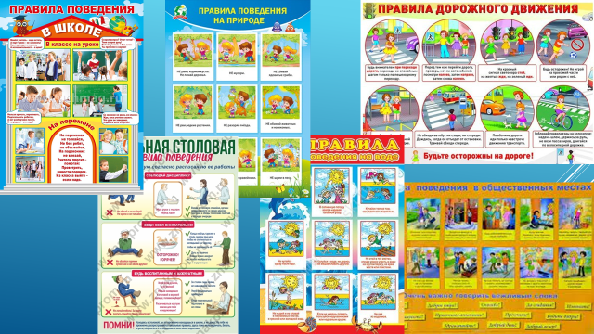

**б) Постановка проблемы**

Как вы думаете, а зачем придумываются правила?

Ответы обучающихся

Да, безусловно, вы правы. Люди придумывают правила, для того, чтобы был порядок. Предполагается, что жизнь людей, соблюдающих правила, будет гарантированно протекать без происшествий, спокойно и гладко. Как вы думаете, а существуют ли правила финансового поведения людей?

Ответы обучающихся

Конечно, такие правила существуют.

**в) Постановка целей и задач.**

Сегодня мы с вами вместе сформулируем 5 правил финансовой грамотности, соблюдая которые, мы можем обеспечить протекание нашей финансовой жизни без происшествий.



**2. Основная часть**

**а) Актуализация знаний**

Ребята, скажите пожалуйста, кого мы можем считать финансово грамотным человеком?

Ответы обучающихся

Отлично. Конечно же, вы знаете, что финансово грамотный человек всегда ведет учет личных и семейных расходов и доходов, рационально подходит к выбору финансовых продуктов и услуг, живет в рамках своего бюджета, не злоупотребляя займами, и ориентируется в финансовой сфере.

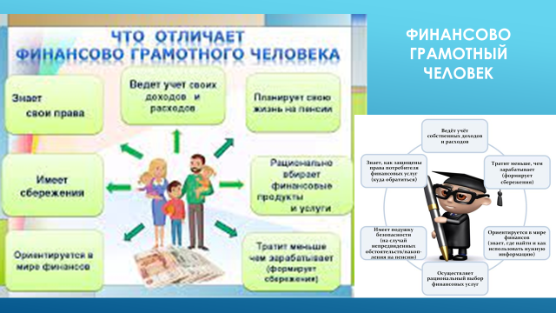

А как оценить финансовое поведение людей?

Давайте посмотрим анимированную презентацию, подготовленную консультационной компанией ПАКК по заказу Министерства финансов РФ в рамках реализации проекта «Содействие повышению уровня финансовой грамотности населения и развитию финансового образования в Российской Федерации»

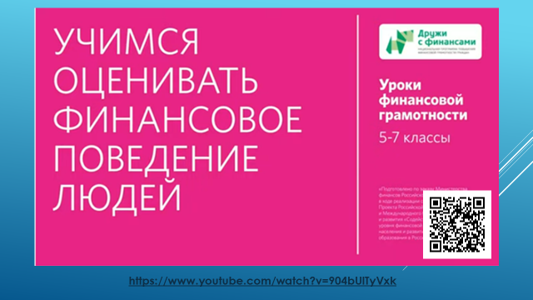

*ОБРАТИТЕ ВНИМАНИЕ НА ИНТЕРАКТИВ!!! Во время демонстрации видеоролика задаются вопросы, на которые обучающиеся могут дать ответы. Необходимо остановить демонстрацию нажав на паузу, для организации возможности ответов детей. (на 1.01 мин, 2.21 мин, 4.56 мин, 5.11 мин – предупредить, что надо взять ручку и листок бумаги). В конце видеоролика небольшой тест. Понадобятся бумага и пишущее средство.

**б) Применение знаний и умений в выполнении заданий, в процессе игровой деятельности**

Ну вот мы с вами и познакомились с основными правилами финансово грамотного поведения, узнали о правильности своего финансового поведения. Осталось сформулировать 5 правил финансовой грамотности.

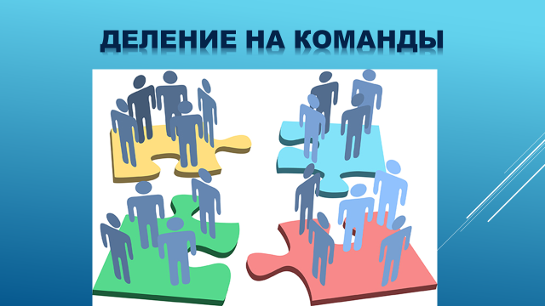

Для этого разделитесь на 5 команд. Каждая команда получает маршрутный лист. Поскольку правил 5, то и станций тоже 5. Каждая команда, приходящая на станцию, выполняет задания, находящиеся в конверте, формулирует правило и записывает его в маршрутный лист. По сигналу команды переходят на следующую станцию. Время работы на одной станции – 5 минут.

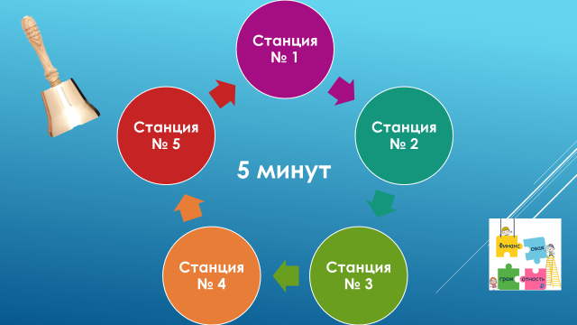

Работа групп обучающихся с кейсами, обсуждение и заполнение маршрутных листов. Маршрутные листы сдаются учителю для проверки ответов и обобщения правил.

Учитель проверяет решения задач и оценивает работу каждой команды.

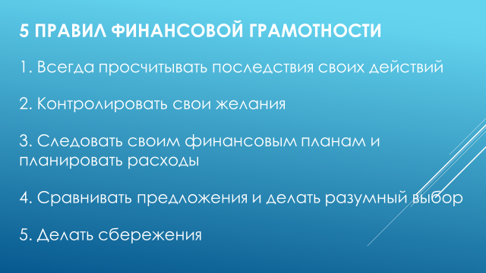

Команды молодцы. Справились с такими сложными заданиями, интегрирующими математические и финансовые знания, сформулировали правила финансовой грамотности. Надеюсь, что соблюдение этих правил обеспечит ваше финансовое благополучие!

**3. Заключительная часть:  
а) Подведение итогов.**

Подсчет жетонов, полученных командами, определение победителей. Вручение призов.

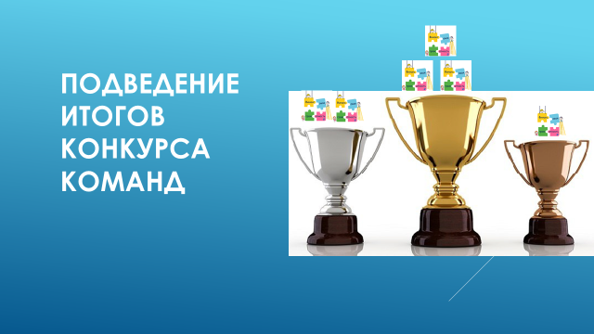

**б) Рефлексия.**



Проводится по привычной для детей схеме.

**в) Прощание**